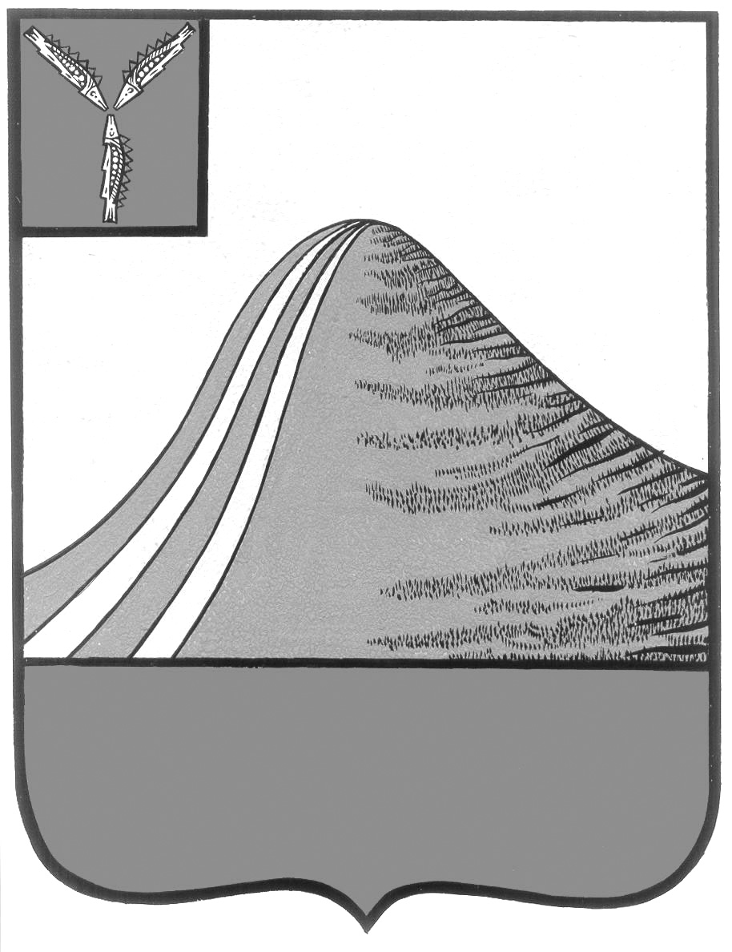
АДМИНИСТРАЦИЯ ЛЫСОГОРСКОГО МУНИЦИПАЛЬНОГО РАЙОНА
САРАТОВСКОЙ ОБЛАСТИ

П О С Т А Н О В Л Е Н И Е

от 28 июня 2018 года № 286

р.п.Лысые Горы

Об утверждении Положения о порядке разработки проекта решения орайоном бюджете Лысогорского муниципального района на очередной финансовый год и на плановый период

На основании стати 9 Бюджетного кодекса Российской Федерации, решения Собрания Лысогорского муниципального района № 61/350 от 19 июня 2015 года «О бюджетном процессе в Лысогорском муниципальном районе» администрация Лысогорского муниципального района ПОСТАНОВЛЯЕТ:
1. Утвердить Положение о порядке разработки проекта решения о районном бюджете Лысогорского муниципального района на очередной финансовый год и на плановый период согласно приложению.
2. Признать утратившим силу постановление администрации Лысогорского муниципального района Саратовской области от 30 июня 2017 года № 266 «О разработке проекта решения Собрания Лысогорского муниципального района «О бюджете Лысогорского муниципального района на 2018 год и на плановый период 2019 и 2020 годы» и прогноза консолидированного бюджета района на 2018-2020 годы».
3. Настоящее постановление вступает в силу с момента его подписания и распространяется на правоотношения с 1 мая 2018 года.

Первый заместитель главы
администрации Лысогорского
муниципального района Э.А. Куторов

Приложение к постановлению
администрации Лысогорского
муниципального района
от 28 июня 2018 года № 286

Положение
о порядке разработки проекта решения о районном бюджете Лысогорского муниципального района на очередной финансовый год и на плановый период
I. Основные положения
1. Проект решения орайонном бюджете Лысогорского муниципального района на очередной финансовый год и на плановый период (далее - проект районного бюджета) разрабатывается в соответствии с Бюджетным кодексом Российской Федерации и решением Собрания Лысогорского муниципального района № 61/350 от 19.06.2015г.«О бюджетном процессе в Лысогорском муниципальном районе».
2. В настоящем Положении используются следующие понятия: очередной финансовый год - год, следующий за текущим финансовым годом;
плановый период - два финансовых года, следующие за очередным финансовым годом;
отчетный год - год, предшествующий текущему финансовому году.

II. Разработка проекта районного бюджета
3. В разработке проекта районного бюджета участвуетадминистрация Лысогорского муниципального района, а также иные органы и организации в соответствии с бюджетным законодательством.
4.АдминистрацияЛысогорского муниципального района:
одобряет прогноз социально-экономического развития района и основные направления бюджетной и налоговой политики на очередной финансовый год и на плановый период;
одобряет проект районного бюджета и вносит его в Собрание Лысогорского муниципального района с соответствующими документами и материалами, а также направляет его на заключение в Контрольно-счетную комиссию Лысогорского муниципального района.
5.Экономическое управление администрации Лысогорского муниципального района:
разрабатывает прогнозы социально-экономического развития района на очередной финансовый год и на плановый период, прогноз социально-экономического развития района на долгосрочный период;
в установленные сроки представляет в финансовое управление администрации Лысогорского муниципального района:
а) предварительные параметры прогноза социально-экономического развития района на очередной финансовый год и на плановый период;
б) показатели прогноза социально-экономического развития района на очередной финансовый год и на плановый период в разрезе муниципальных образований Лысогорского муниципального района;
в) пояснительную записку к прогнозу социально-экономического развития района на очередной финансовый год и на плановый период;
г) предварительные итоги социально-экономического развития района за истекший период текущего финансового года и ожидаемые итоги социально-экономического развития района за текущий финансовый год.

6. Финансовое управление администрации Лысогорского муниципальногорайона:
разрабатывает прогноз основных параметров консолидированного бюджета района на очередной финансовый год и на плановый период;
разрабатывает предложения по основным направлениям бюджетной и налоговой политики;
устанавливает методику планирования бюджетных ассигнований, перечень, формы и сроки представления отчетных и (или) прогнозных данных, необходимых для разработки проекта районного бюджета и материалов к нему;
запрашивает в установленном порядке у территориальных органов федеральных органов исполнительной власти информацию, необходимую для разработки проекта районного бюджета;
организует ведение реестра расходных обязательств района на основе реестров расходных обязательств, представляемых главными распорядителями средств районного бюджета;
определяет на основе прогноза социально-экономического развития района, расчетов главных администраторов доходов районного бюджета и главных администраторов источников финансирования дефицита районного бюджета прогнозный объем доходов и поступлений в районный бюджет на очередной финансовый год и на плановый период;
доводит до главных распорядителей средств районного бюджета прогнозные объемы расходов районного бюджета на очередной финансовый год и на плановый период, методику оценки объемов расходов муниципальных образований на очередной финансовый год и на плановый период;
осуществляет свод представленных главными администраторами доходов районного бюджета, главными распорядителями средств районного бюджета и главными администраторами источников финансирования дефицита районного бюджета объемов доходов, расходов и источников финансирования дефицита бюджета по кодам бюджетной классификации;
рассчитывает верхний предел муниципального долга района на конец очередного финансового года и каждого года планового периода;
разрабатывает для внесения на рассмотрение в администрацию Лысогорского муниципального района проект районного бюджета.

7. Главные администраторы доходов районного бюджета и источников
финансирования дефицита районного бюджета разрабатывают и представляют в установленные сроки в финансовое управлениерайона прогнозный объем администрируемых доходов и поступлений в районный бюджет на очередной финансовый год и на плановый период, расчеты к ним.

8. Главные распорядители средств районного бюджета разрабатывают и представляют в установленные сроки:
в финансовое управление администрации Лысогорского муниципального района:
а) реестр расходных обязательств района главного распорядителя средств районного бюджета;
б) расчеты и обоснования распределения прогнозных объемов расходов районного бюджета, оценку объемов расходов в разрезе муниципальных образований районана очередной финансовый год и на плановый период;
в) предложения для включения в основные направления бюджетной политики района, в проект районного бюджета;
г) предложения по предоставлению бюджетам муниципальных образований района иных межбюджетных трансфертов целевой направленности, проекты методик и расчеты их распределения;
на рассмотрение межведомственной комиссии по разработке проекта решениярайонаорайонном бюджете и прогноза консолидированного бюджета на очередной финансовый год и на плановый период:
а) предложения по отмене или изменению в очередном финансовом году и в плановом периоде нормативных правовых актов, договоров и соглашений, направленные на оптимизацию состава расходных обязательств и (или) сокращение объема ассигнований, необходимых для их исполнения;
б) предложения по принятию или изменению в очередном финансовом году и в плановом периоде нормативных правовых актов, договоров и соглашений, влекущих увеличение объема бюджетных ассигнований на исполнение расходных обязательств района.
9. Прогноз социально-экономического развития района и проект районного бюджета вносятся в установленном порядке на рассмотрение администрации Лысогорского муниципального района.

10. В целях повышения прозрачности бюджетного процесса ежегодно формируется межведомственная комиссия по разработке проекта решенияорайонном бюджете и прогноза консолидированного бюджета района на очередной финансовый год и на плановый период, в которую включаются представители исполнительной власти района, депутаты Собрания Лысогорского муниципального района (по согласованию), организаций (по согласованию), органов местного самоуправления (по согласованию), территориальных органов федеральных органов исполнительной власти (по согласованию) и состав которой утверждается администрацией Лысогорского муниципального района.
11. Разработка проекта районного бюджета и прогноза консолидированного бюджета района осуществляется в соответствии с планом мероприятий по разработке проекта решения о районном бюджете Лысогорского муниципального района и прогноза консолидированного бюджета района на очередной финансовый год и на плановый период согласно приложению к настоящему Положению.

Первый заместитель главы
администрации Лысогорского
муниципального района Э.А. Куторов

Приложение к Положению. План мероприятий по разработке проекта решения о районном бюджете Лысогорского муниципального района и прогноза консолидированного бюджета района на очередной финансовый год

и на плановый период

Приложение к Положению о порядке
разработки проекта решения о районном бюджете
Лысогорского муниципального района
на очередной финансовый год и на плановый период

План мероприятий
по разработке проекта решения о бюджетеЛысогорского муниципального района и прогноза
консолидированного бюджета района на очередной финансовый год и на плановый период

№ п/п | Содержание мероприятий | Ответственный  исполнитель | Срок представления<*> | Куда  представляется
1.
 | Разработка и направление предварительного прогноза показателей инфляциии среднего дохода от трудовой деятельности наочередной финансовый год и на плановый период | Экономическое управление администрации района | До 10 мая | главные распорядители средств районного бюджета, органы местного самоуправления муниципальных образований
2. | Подготовка и направление предварительных условий для формирования реестров расходных обязательств главных распорядителей средств районного бюджета на очередной финансовый год и на плановый период | Финансовое управление администрации района | до 20мая | главные распорядители средств районного бюджета
3. | Формирование и представление реестров расходных обязательств главных распорядителей средств районного бюджетана очередной финансовый год и на плановый период в соответствии с предварительными условиями | главные распорядители средств районного бюджета | до 1 июня | Финансовое управление администрации района
4. | Разработка и направление:
 | прогнозных показателей по земельному налогу на очередной финансовый год и на плановый период; | органы местного самоуправления муниципальных образованийрайона (по согласованию) | до 10 июня | Финансовое управление администрации района
 | прогноз показателей средней заработной платы по району и среднего дохода от трудовой деятельности по району на очередной финансовый год и на плановый период; | Экономическое управление администрации района | до 20 июня | главные распорядители средств районного бюджета,  органы местного самоуправления муниципальных образований района
 | показателей прогноза социально-экономического развития района на очередной финансовый год и на плановый период в целом по району; | Экономическое управление администрации района | до 01 июля | Финансовое управление администрации района
 | прогнозов поступлений доходов в районный бюджет и консолидированные бюджеты муниципальных образований района и поступлений из источников внутреннего финансирования дефицитов бюджетов на очередной финансовый год и на плановый период; | главные администраторы доходов районного бюджета, главные администраторы источников внутреннего финансирования дефицита районного бюджета | до 01 июля | Финансовое управление администрации района
 | данных о поступлении дополнительных средств в районный и консолидированные бюджеты муниципальных образований района в результате проведенной реструктуризации в соответствии со сроками погашения реструктурированных платежей; | Межрайонная инспекция Федеральной налоговой службы №13 по Саратовской области  (по согласованию) | до 01 июля | Финансовое управление администрации района
 | данных о задолженности по отмененным налогам и сборам, реальной к взысканию в очередном финансовом году и плановом периоде; |  |  | Финансовое управление администрации района
 | данных о дополнительных платежах в районный бюджет и бюджеты муниципальных образований, доначисленных по результатам контрольной работы налоговых органов в очередном финансовом году и плановом периоде; |  |  | Финансовое управление администрации района
 | предложений по планируемым мероприятиям по оптимизации сети областных учреждений бюджетной сферы (по каждому учреждению); | главные распорядители средств районного бюджета; | до 15 июля | Финансовое управление, экономическое управление администрации района
 | оценки потребности по исполнению расходных обязательств района по осуществлению социальных выплат, прогнозу изменения численности получателей и среднего размера выплат и предложений по их дальнейшей оптимизации с учетом введения критериев адресности и нуждаемости, | главные распорядители средств районного бюджета | До 15 июля | Финансовое управление, экономическое управление администрации района
 | расчета минимальной потребности в средствах районного бюджета на повышение заработной платы отдельных категорий работников бюджетной сферы, установленных Указами Президента Российской Федерации от 7 мая 2012 года № 597, от 1 июня 2012 года № 761 и от 28 декабря 2012 года № 1688, прогноза изменения среднесписочной численности указанных категорий работников; | главные распорядители средств районного бюджета | до 15 июля | Финансовое управление администрации района
5. | Подготовка и согласование проекта распоряжения администрации района о формировании межведомственной комиссии по разработке проекта решения Собрания о районном бюджете и прогноза консолидированного бюджета района на очередной финансовый год и на плановый период (далее - межведомственная комиссия) | Финансовое управление администрации района | До 15 июля
5. | Представление предложений по перечню действующих и новых муниципальных программ, предлагаемых к реализации начиная с очередного финансового года или с одного из годов планового периода и (или) изменению действующих программ района, а также пояснительной записки к ним, включающей финансово-экономическое обоснование, оценку эффективности, объемы финансового обеспечения | Экономическое управление администрации района | до 20июля
7. | Согласование с органами местного самоуправления бюджетообразующих показателей социально-экономического развития муниципальных образований района на очередной финансовый год и на плановый период | Экономическое управление администрации района | до 25 июля
8. | Разработка основных характеристик прогноза консолидированного бюджета района на очередной финансовый год и на плановый период: | Финансовое управление администрации района
 | в целом по консолидированному бюджету района; |  | до 01августа
 | по районному бюджету и по бюджетам муниципальных образований района |  | до 15августа
9. | Представление показателей прогноза социально-экономического развития района в разрезе муниципальных образований районана очередной финансовый год и на плановый период | Экономическое управление администрации района | до 05августа | Финансовое управление администрации района
10. | Рассмотрение на заседании межведомственной комиссии: |  | III декадаавгуста | межведомственная комиссия
 | сценарных условий и основных параметров прогноза социально-экономического развития района на очередной финансовый год и на плановый период; | Экономическое управление администрации района;
 | предложений по основным направлениям бюджетной и налоговой политики на очередной финансовый год и на плановый период; | Финансовое управление совместно с экономическим управлением администрации района;
 | предложений по основным подходам к оценке расходов бюджетов муниципальных образований на очередной финансовый год и на плановый период;
11. | Разработка нормативных правовых актов финансовогоуправления: | Финансовое управление администрации района | I декада  сентября | главные распорядители средств районного бюджета
 | о порядке планирования бюджетных ассигнований на очередной финансовый год и на плановый период;
 | о перечне и кодах целевых статей расходов, применяемых при формировании и исполнении районного бюджета на очередной финансовый год и на плановый период, а также о порядке их применения
12. | Формирование и направление предельных бюджетных ассигнований районного бюджета на очередной финансовый год и на плановый период | Финансовое управление администрации района | I декада  сентября | главные распорядители средств районного бюджета
13. | Согласование с органами местного самоуправления муниципальных образований района исходных данных для расчета межбюджетных трансфертов, имеющих целевое назначение, на очередной финансовый год и на плановый период (при необходимости) | главные распорядители средств районного бюджета | II декада  сентября | органы местного самоуправления муниципальных образований
14. | Подготовка и направление: | главные распорядители средств районного бюджета |  | Финансовое управление администрации района
 | распределения предельныхбюджетных ассигнованийрайонного бюджета на очередной финансовый год и на плановый периодпо кодам бюджетной классификации с расчетами и обоснованиями по ним; |  | II декада  сентября
 | оценки прогнозных объемов расходов бюджетов муниципальных образованийрайонана очередной финансовый год и на плановый период |  | II декада  сентября
15. | Проработка обоснованности распределения расходов районного бюджета на очередной финансовый год и на плановый период на исполнение действующих и принимаемых обязательств района, проведение анализа оценки прогнозных объемов расходов бюджетов муниципальных образований на очередной финансовый год и на плановый период, в том числе на заседаниях рабочей группы в финансовом управлении, формирование перечня несогласованных вопросов | Финансовое управление администрации районасовместно с главными распорядителями средств районного бюджета | III декада сентября
16. | Рассмотрение на заседании межведомственной комиссии: |  | I-II декада октября | межведомственная комиссия
 | основных параметров проекта районного бюджета на очередной финансовый год и на плановый период, их соответствия требованиям бюджетного законодательства и соглашений, заключенных с Министерством финансов области; | Финансовое управление администрации района
 | оценки прогнозных объемов доходов и расходов бюджетов муниципальных образований на очередной финансовый год и на плановый период; | Финансовое управление администрации района
 | прогноза консолидированного бюджета района на очередной финансовый год и на плановый период; | Финансовое управление администрации района
 | перечня несогласованных вопросов; | Финансовое управление администрации района
17. | Представление уточненных с учетом решений межведомственной комиссии: |  | II-III декада октября | Финансовое управление администрации района
 | показателей социально-экономического развития районана очередной финансовый год и на плановый период; | Экономическое управление администрации района;
 | прогнозных показателей по земельному налогу на очередной финансовый год и на плановый период; | органы местного самоуправления муниципальных муниципальных образований района  (по согласованию)
 | оценки объемов расходов местных бюджетов (в разрезе муниципальных образований) на очередной финансовый год и на плановый период; | главные распорядители средств районного бюджета
 | сведений и материалов для подготовки проектарешения Собрания о районном бюджете на очередной финансовый год и на плановый период:
 | администрируемых доходов и поступлений в районный и бюджеты муниципальных образований на очередной финансовый год и на плановый период; | главные администраторы доходов районного бюджета, главные администраторы источников внутреннего финансирования дефицита районного бюджета;
 | распределения объемов расходов районного бюджета в соответствии с бюджетной классификацией на очередной финансовый год и на плановый период; | главные распорядители средств районного бюджета
 | расчетов распределения межбюджетных трансфертов бюджетам муниципальных образований с методиками (проектами методик) их распределения на очередной финансовый год и на плановый период; | главные распорядители средств районного бюджета;
18. | Внесение на рассмотрение администрации района проекта решения Собрания о бюджете района на очередной финансовый год и на плановый период с последующим направлением проекта на согласование в Министерство финансов области | Финансовое управление администрации района | I декада ноября
19. | Доработка проекта решения Собрания о районном бюджетеи прогноза консолидированного бюджета районана очередной финансовый год и на плановый период с учетом рекомендаций Министерства финансов области | Финансовое управление администрации района | в течение 15 рабочих дней со дня получения заключений (предложений) от Министерства финансов области
21. | Подготовка материалов для проведения публичных слушаний по проекту решения Собрания района о районном бюджете на очередной финансовый год и на плановый период | Финансовое управление администрации района | I декада ноября | Администрация района
22. | Представление проекта решения Собранияорайонном бюджете на очередной финансовый год и на плановый период для предварительного ознакомления | Финансовое управление администрации района | Не позднее 15 ноября 2017 года | Собрание муниципального района
23. | Формирование и представление в финансовое управление реестра расходных обязательств главных распорядителей средств районного бюджета на очередной финансовый год и на плановый период в соответствии с проектом решения Собрания района орайонном бюджете на очередной финансовый год и на плановый период | главные распорядители средств районного бюджета | до 15ноября 2017 года | Финансовое управление администрации района

<*> Если срок представления информации выпадает на выходной или праздничный день, информация представляется в первый рабочий день, следующий за указанной датой.».

